jenkins使用手册

**修订记录：**

|  |  |  |  |
| --- | --- | --- | --- |
| **版本号** | **修订人** | **修订日期** | **修订描述** |
| 1.0 | 邓祥燕 | 2016-01-04 | 创立该文档 |
|  |  |  |  |

**目录**

jenkins使用手册 1

1 登陆地址 3

2 项目搭建 3

2.1 新建项目 3

2.2 新建工作空间 3

2.3 拷贝build.xml文件 4

2.4 配置build.xml文件 4

2.5 配置工作空间 5

2.6 代码下载权限 5

3 版本构建 5

3.1 构建设置 5

3.2 构建执行 6

3.3 查看构建日志 7

4 构建失败处理 7

4.1 失败排查窍门 7

4.1.1 构建分块 7

4.1.2 失败信息 7

4.2 常见失败案例 8

4.2.1 property文件不存在 8

4.2.2 property里有的文件，在tag里没有 8

4.2.3 property文件里注释格式不对 8

4.2.4 property文件编码不对 9

4.2.5 SVN账号没有权限 9

4.2.6 编译失败/报错 9

4.2.7 property文件末尾行有空格 9

4.2.8 拷包失败，路径不存在 9

5 工作空间使用 10

# 登陆地址

重研jenkins地址：<http://10.131.0.40:8010/> 【需要找人开通，邓祥燕】

上海jenkins地址：<http://192.168.210.135:8090/> 【账号可直接注册】

# 项目搭建

## 新建项目

点击【新建】🡪输入项目名（item）🡪选择项目类型。其中第一种“自由风格的软件项目”和最后一种“复制已有的item”最常见。

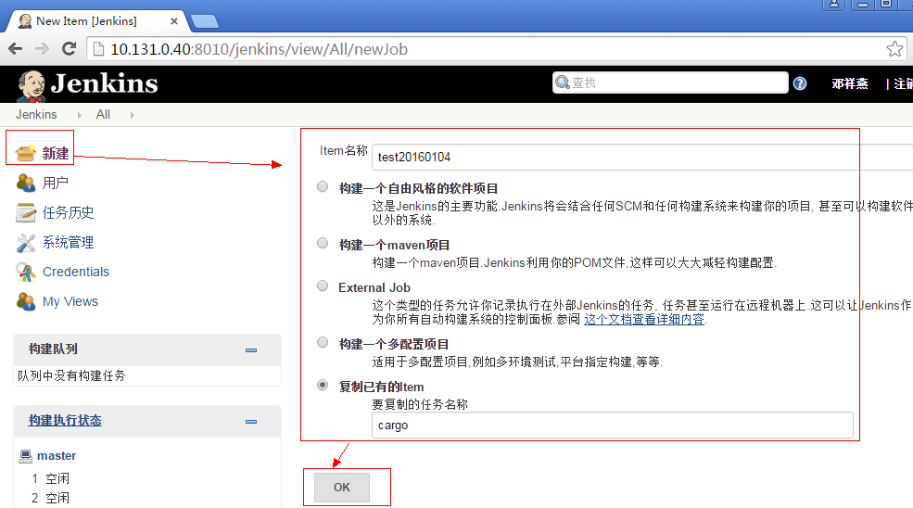

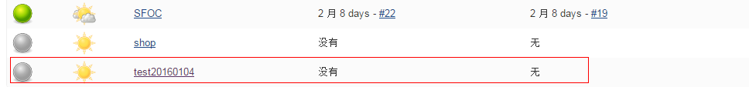

## 新建工作空间

在jenkins服务器上（\\10.131.0.40\jenkins\workspace）新建和项目名一致的工作空间

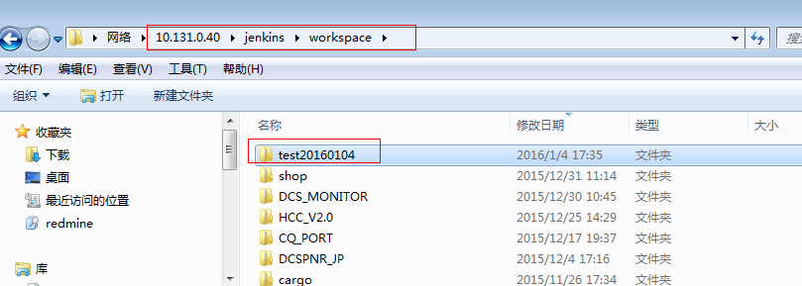

## 拷贝build.xml文件

从历史项目拷贝build.xml文件到新建的项目工作空间下

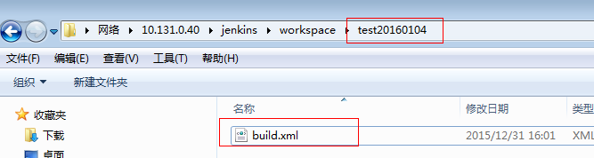

## 配置build.xml文件

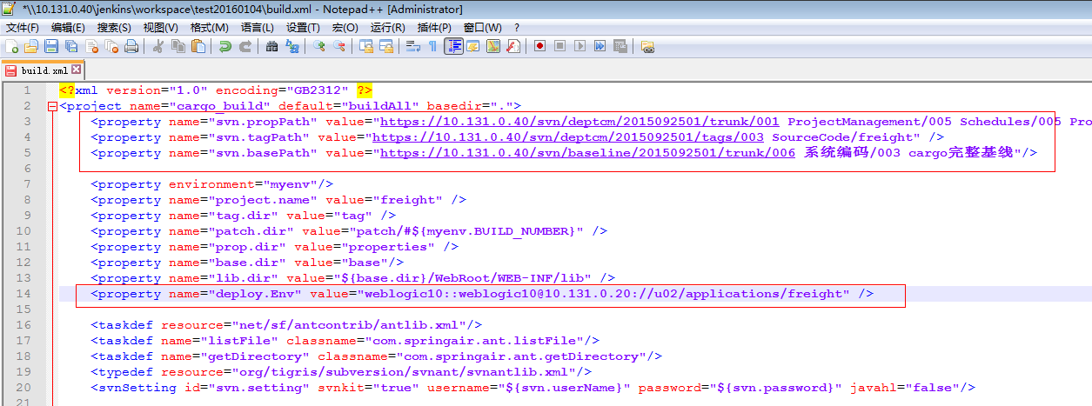

svn.propPath：properties文件的路径，用于构建时去寻找和构建版本对应的properties文件

svn.tagPath：tag的路径，用于构建时去寻找和构建版本对应的tag，从tag下获取代码

svn.basePath：基线路径，构建时若勾选获取基线，会到该目录下获取基线

deploy.Env：部署环境，即编辑完毕，要将代码部署到的测试环境。依次是账号、密码、IP、甩包路径。

## 配置工作空间

配置🡪高级项目选项🡪高级🡪使用自定义的工作空间。修改目录和2.2一致的目录。

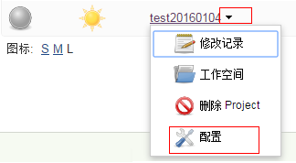

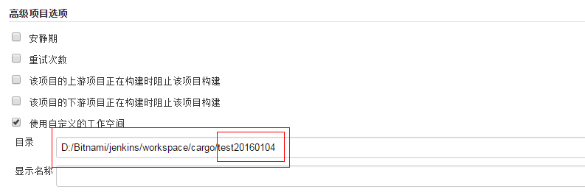

## 参数化构建

设置参数，可以在ant脚本里使用

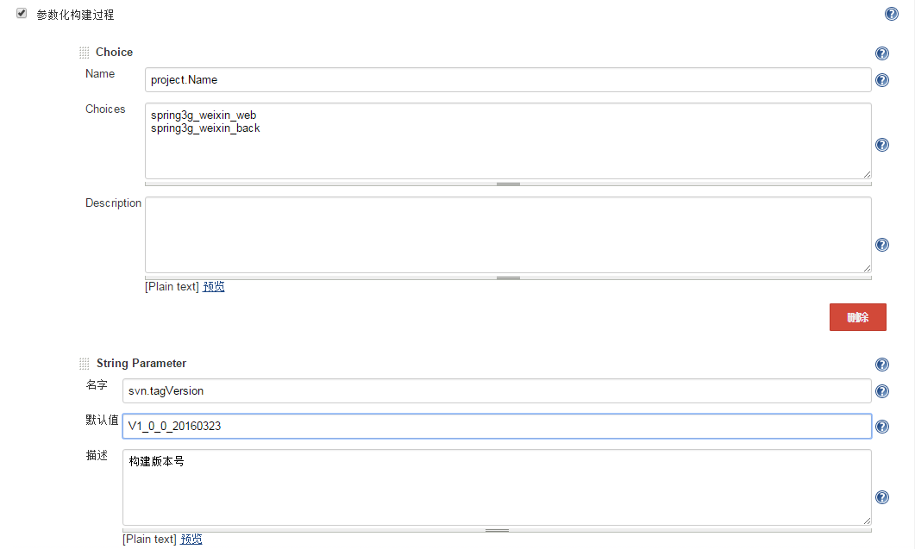

## 代码下载权限

配置🡪构建🡪高级🡪Properties

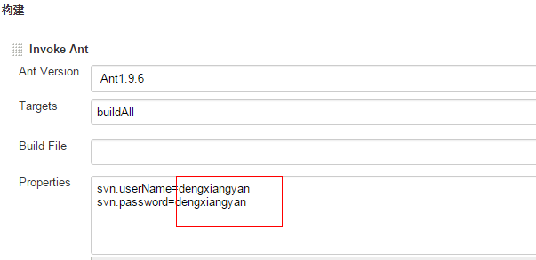

# 版本构建

## 构建设置

选中工程🡪 build with parameters。输入版本号（从集成构建excel得知或由开发告知）。需要构建多个版本用“,”隔开，如V1_0_12_20151126，V1_0_13_20151126，V1_0_15_20151127

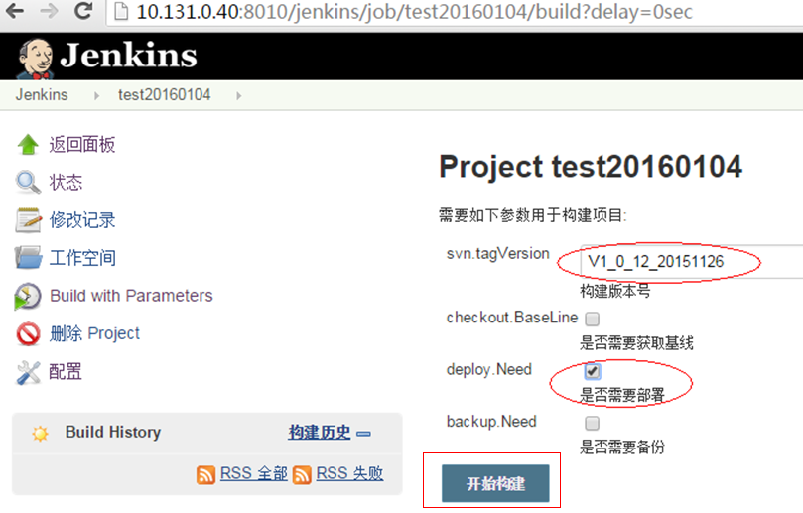

是否需要获取基线：项目有基线，测试环境遭到破坏/还原到基线之前的状态时，用来恢复。

是否需要部署：是否要将编译后的文件部署到测试环境。一般需要。

是否需要备份：部署数据备份。按情况勾选。

## 构建执行

点击【开始构建】执行构建，构建时常按构建内容多少，从几十秒到几分钟不等。可通过页面右上角的【允许自动刷新】刷新构建状态。构建失败构建记录图标显示为红色，构建成功显示为绿色。构建成功，到测试环境重启相关服务，即可开始测试。

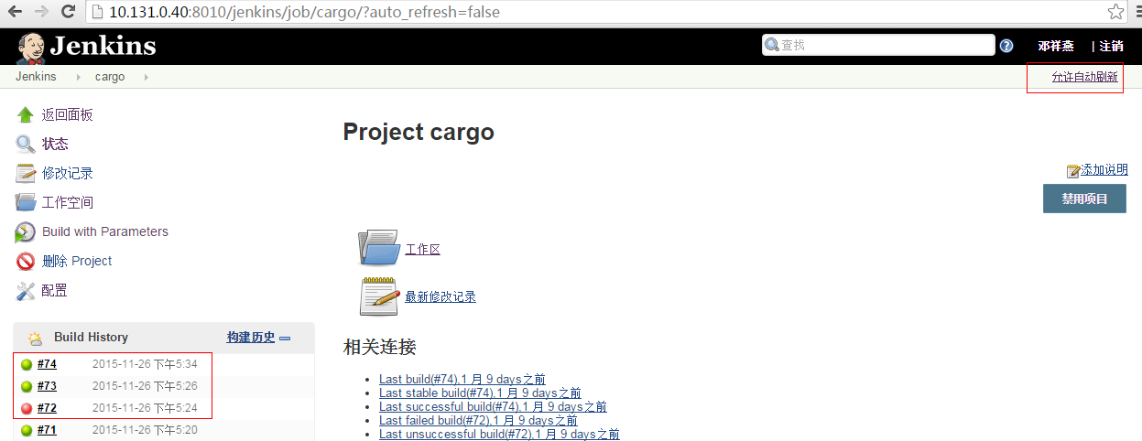

## 查看构建日志

构建失败需要查看愿意并解决，直至构建成功。

1、点击[项目name]进入工作空间

2、选中构建记录，展开菜单，进入[console output]控制台，查看构建日志

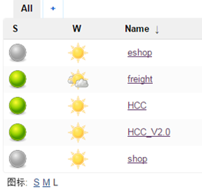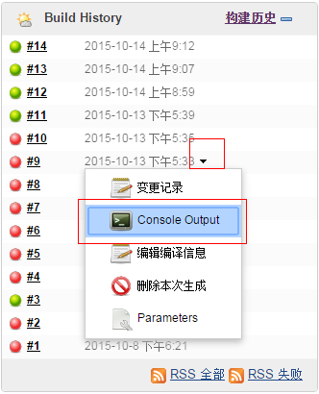

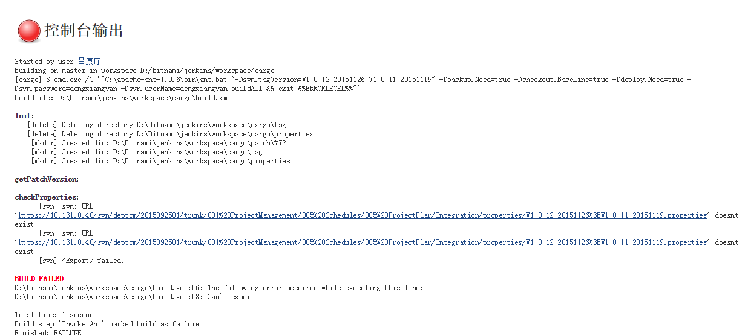

# 工作空间使用

工作空间存储了一些历史数据，可下载使用。

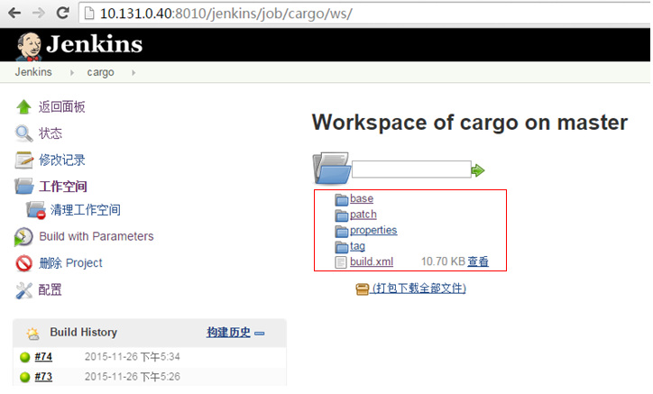

1. build.xml:在工作空间下的build.xml文件，此处可查看。如环境在上海，咱们只有jenkins构建权限，没有共享访问权限，可在这里查看
2. properties：存档最后一次构建的properties文件

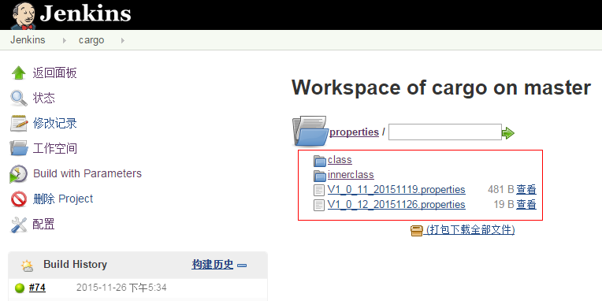 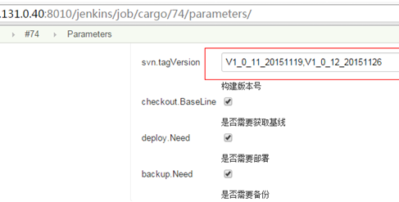

1. tag：存档最后一次构建，从tag取消下来的，和properties列表一致的源代码文件。
2. patch：存储每次构建的文件。src目录下是编译前的.java文件，webroot目录下是编译之后的.class文件。**测试通过要入基线、交付验收，就从这里下载。**

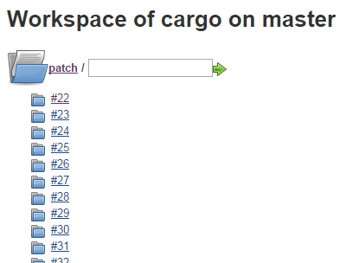 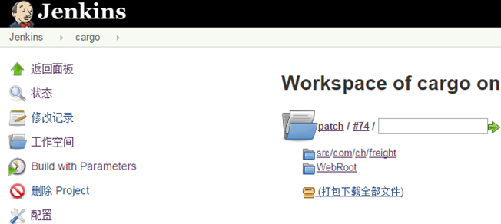

1. [base](http://10.131.0.40:8010/jenkins/job/cargo/ws/base/)：存储的是和测试环境保持一致的源代码以及编译后的基线。

# 构建失败处理

## 失败排查窍门

### 构建分块

构建分为以下几部分：Init、checkProperties、checkBaseLine、checkTagFiles、copySrcToPatch、copySrcToBase、compileTag、copyClassToPatch、copyInnerClassToPatch、deploy，在哪部分停止，就问题出在哪块。

### 失败信息

构建的末尾，有build failed关键字，以及build.xml文件对应的行数。

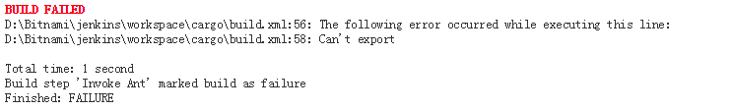

## 常见失败案例

### property文件不存在

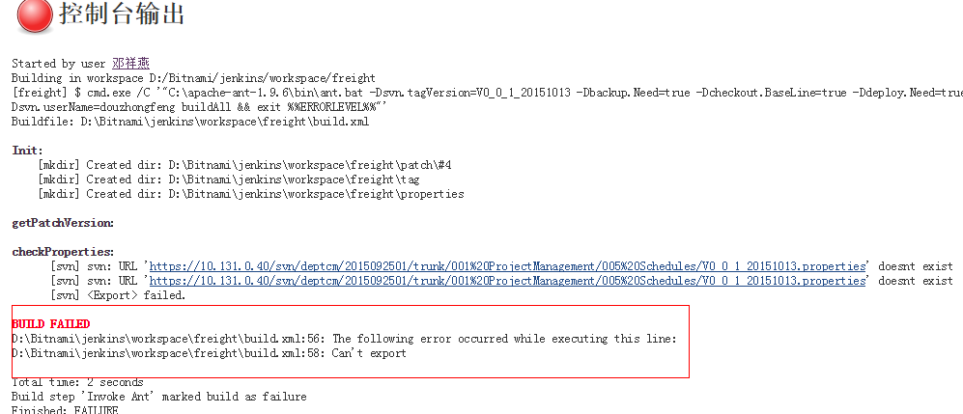

### property里有的文件，在tag里没有

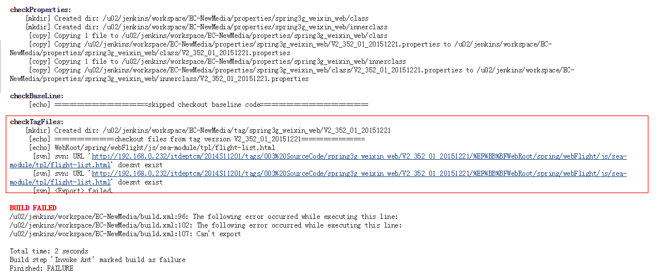

### property文件里注释格式不对

正确的注释格式为两个中杠

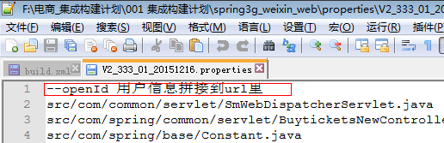

### property文件编码不对

### SVN账号没有权限

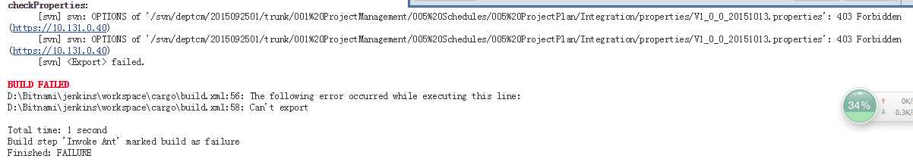

### 编译失败/报错

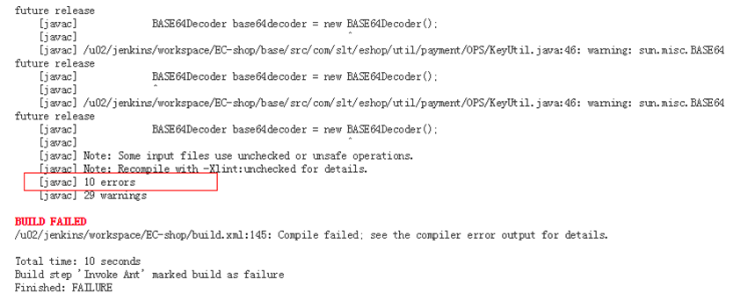

### property文件末尾行有空格

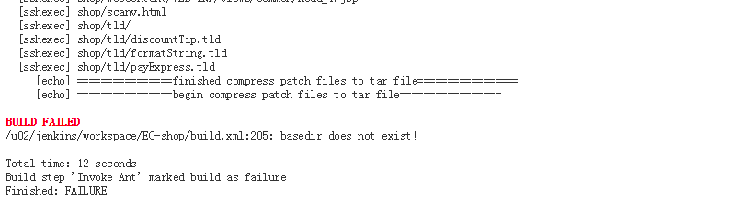

### 拷包失败，路径不存在

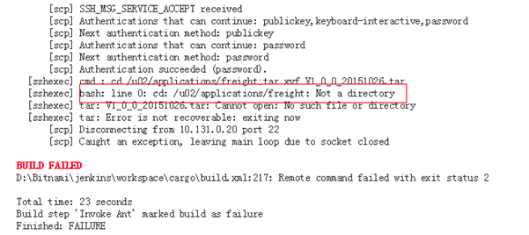

### property文件里，目录内容要带*.*，不然编译目录会乱

若已乱，手动到编译环境清理错放垃圾文件，修改对property文件，再构建即可

